Einsatz von Internet of Things im Bereich der Grünflächenbewässerung unter Einbindung der Anlieger

**Projektarbeit**im Eingebettete Systeme 2  
Studiengang Angewandte Information  
der Hochschule Ruhr West

**Nils Milewski  
10010480**

Erstprüfer*in: Prof. Dr. Michael Schäfer  
Zweitprüfer*in:

Kooperationspartner: Firma Wichtig  
Betreueri*n: Hilde sehr Wichtig

Bottrop, Monat Jahr

# 

Kurzfassung

Gegenstand der hier vorgestellten Arbeit ist ein Proof of Concept (PoC) welches sich mit der Informationstechnischen Seite der Thematik von Grünflächenbewässerung und Anwohnereinbindung befasst. Zunächst wird der aktuelle Stand des Projektes vorgestellt, woraus sich ein Konzept entwickelt wie Anlieger in die Bewässerung der Umgebung mit eingebunden werden können. Abschließend wird ein Konzept entwickelt, welches die Software und Hardwareempfehlungen für den Projektpartner bereitstellt. Kein Teil dieser Arbeit ist die genaue Realisierung der Umgebung, namentlich Aufbau der Pflanzbehälter

**Schlagwörter**: Grünflächenbewässerung, Internet of Things, Microcontroller,

Abstract

This paper provides a proof of concept about the computer science part of a green space watering system. First, a general overview of the current project state is given. From this given state, a detailed draft will be developed. The draft contains how the local residents can support this project. The final concept provides the software and hardware suggestions for the project partner. This paper does not include the realization of the environment, in particular the creation of a planter.

**Keywords:** greenspace watering, Internet of Things, Microcontroller

Inhaltsverzeichnis

Kurzfassung 2

Abstract 2

Inhaltsverzeichnis 3

Abbildungsverzeichnis 5

Abkürzungsverzeichnis 6

1 Einleitung 7

2 Ziele 8

3 Stand der Technik 9

3.1 Pegelmessung 9

3.1.1 Elektronisch 9

3.1.2 Druck 9

3.1.3 Ultraschal 9

3.1.4 Optisch (LiDAR) 9

3.1.5 Gewählte Methode 10

3.2 Kommunikation 10

3.2.1 Wireless Local Area Network (WLAN) 10

3.2.2 Cellular – Long Term Evolution (LTE) 10

3.2.3 Long Range Radio Wide Area Network (LoRa WAN) 10

3.2.4 Gewählte Technologie 10

4 Komponenten 12

4.1 Kosten der Bauteile 12

4.2 Vl53L0X Time of Flight Sensor 13

4.3 RFM95 LoRa Funk Transceiver 14

4.4 Aufbau der Hardware 15

4.5 GPS (Optional) 16

5 Kommunikation 17

5.1 Modul und Gateway 17

5.2 Endnutzer und Gateway 17

6 Messungen der einzelnen Module 18

6.1 Wasserpegel 18

6.2 Batterie 18

Literaturverzeichnis 19

Anhang 20

Erklärung 21

Abbildungsverzeichnis

Abbildung 1 VL53L0X Time of Flight Sensor Komponente und Anschlussplan 11

Abbildung 2 RFM95 LoRa Funk Transceiver Komponente und Anschlussplan 12

[Abbildung 3 Schematischer Antennenaufbau 12](https://d.docs.live.net/c5faf71331fbcf7d/ES2/Abschlusarbeit.docx#_Toc107002667)

Abbildung 4 Aufbau und Verkabelung der Hardware 13

Abbildung 5 Fertiger Aufbau mithilfe eines Steckbrett 14

Abkürzungsverzeichnis

HRW Hochschule Ruhr West

PoC Proof of Concept

IOT Internet of Things

WAN Wide Area Network

UUID Universally Unique Identifier

WLAN Wireless Local Area Network

LTE Long Term Evolution

LTE-M[TC] Long Term Evolution Machine [Type Communication]

LoRa Long Range Radio

BLT Bluetooth Low Energy

LiPo Lithium Polymer

GND Ground

GPS Global Positioning System

GPIO General Purpose Input Output

SLK/SCK Serial Clock

MOSI Master Output Slave Input

MISO Master Input Slave Output

NSS Slave Select

DIO Digital Input Output

SPI Serial Peripheral Interface

I²C Inter-Integrated Circuit

JSON Java Script Object Notation

TOF Time of Flight

LiDAR Light detection and Ranging

# Einleitung

# Ziele

Ziel dieser Arbeit ist ess,

# Stand der Technik

## Pegelmessung

### Elektronisch

Die einfachste elektronische Messung ist die Kapazitive. Bei der Methode werden Widerstandsveränderungen genutzt, um die Füllhöhe zu bestimmen. Hierfür wird ein Sensor der Metallische Leiterbanen besitzt in dem Wasser platziert. Sobald sich der Wasserstand verändert, wird sich auch der Widerstand dementsprechend erhöhen oder verringern, ein hoher widerstand bedeutet das zwischen den Leiterbanen Luft als Medium ist und dementsprechend kein Wasser vorhanden ist.

### Druck

Der Druck kann mithilfe von zwei physikalischen Eigenschaften gemessen werden. Die erste Eigenschaft von Wasser ist der Niveauausgleich bei verschiedenen Wasserhöhen. Zusätzlich besitzt eine ein Meter hohe Wassersäule den Druck von ein Bar. Diese Eigenschaften lassen sich durch ein senkrechtes Rohr realisieren. In diesem Rohr muss ein spezieller Drucksensor platziert werden. Sobald Wasser verbraucht wird, gleicht sich der Wasserstand im Rohr dem des Kanisters an. Durch diese Wasseranpassung verändert sich der Druck in dem Rohr was dazu führt das der Sensor eine Veränderung an den angeschlossenen ESP meldet.

Eine alternative zu der Technischen Druckmessung wäre die Gewichtsmessung. Für diese Methode müssen Wägezellen unterhalb des Kanisters befestigt werden. Zunächst müssen dann Referenzwerte genommen werden, die dann in ein Prozentbereich abgebildet werden. Sobald sich der Wasserstand ändert, wird dementsprechend das Gewicht des Kanisters ändern und durch die Abbildung kann dann die aktuelle Füllhöhe in Prozente rekonstruiert werden.

### Ultraschall

Ultraschal gehört zu der Familie der Time of Flight Sensoren.

Die Orientierung von Fledermäusen kann als eine Analogie für die Ultraschallmessung genutzt werden. Ein Audioquelle erzeugt ein Ton oberhalb von 20kHz, dieser Ton bewegt sich dann im Raum vorwärts und trifft nach einer Zeit auf ein Hindernis. Dieses Hindernis sorgt dafür das der Ton wieder zurückbewegt und auf einen Sensor trifft, die verstrichene Zeit wird dann mithilfe des Schalausbreitung in eine Distanz umgewandelt. Die Wasseroberfläche stell in dem Projekt das Hindernis dar.

### Optisch

Die optische Messung gehört, genauso wie die Ultraschalmessung, der ToF Familie an. Je nach eingesetzter Technik wird eine sichtbare oder nicht sichtbare Frequenz des Lichts gewählt, wobei die letztere weiterverbreitet ist.

### Gewählte Methode

Die Kriterien für die Methode sind Platzverbrauch, Wasserdichtigkeit, Langlebigkeit und Preis. Aufgrund des hohen Preises fallen sowohl die Lidar Technik als auch die Wasserdichten Ultraschaltechnik raus aus der Wahl. Die Messung mithilfe von Wägezellen setzen eine absolut gerade und stabile Ebene voraus was aber in diesem Projekt nicht garantiert werden kann bzw. nicht gegeben ist, dieser Negative Punkt sortiert diese Technik raus. Die Druckmessung ist ein Klassischer Ansatz für die Pegelmessung aber der Aufbau benötigt zu viel Platz.

Die übrigbleibenden Techniken sind kapazitiv elektrisch und optisch mithilfe eines Speziellen Sensors, eine Kombination beider stellt ein robustes und zuverlässiges Messsystem dar. Aufgrund fehlender Sensoren wird die kapazitive Messung nicht genutzt daher bleibt nur die optische übrig, diese wird in einem späteren Artikel genauer beschrieben.

## Kommunikation

Da die Module mit einem Server kommunizieren müssen wird ein dementsprechend geeignetes Netzwerk aufgebaut. Aufgrund der Umgebung fallen alle Kabelgebundene Technologien weg weshalb WLAN, Cellular und LoRa zur Verfügung stehen.

### Wireless Local Area Network (WLAN)

Der in Frage kommende WLAN Standard wäre IEEE 802.11a, dieser besitzt eine Reichweite von 2000m was für die Umgebung absolut in Ordnung wäre. Jedoch wird der Standard nicht von der Eingesetzten Hardware unterstützt. Eine Lösung für das Problem mit der Reichweite wäre ein komplexes Netzwerk von WLAN-Zugriffspunkten.

### Cellular – Long Term Evolution (LTE)

Diese Technik setzt auf das Mobilfunknetz mithilfe von LTE-M. Mittels LTE können zuverlässig und konstant Datenraten bis zu 375kbit/s Download und 300kbit/s Upload erreicht werden. Der LTE-M Standard bietet zudem die Möglichkeit Energie zu sparen was gerade bei Batteriebetrieb ein Vorteil ist. Jedoch ist die Bindung an ein Mobilfunkanbieter ein größerer Nachteil.

### Long Range Radio Wide Area Network (LoRa WAN)

LoRa bietet die Möglichkeit gezielt kleine Datenpackete auszutauschen, wodurch der Energieverbrauch nur auf das Nötige reduziert wird. Die Reichweite betragen von 2000m (städtische Umgebung) bis hin zu 10000m (Ländliche Umgebung). Die Datenrate beträgt maximal 50kbit/s was für die zusendenden Daten absolut ausreichend ist.

### Gewählte Technologie

Die ausschlaggebenden Kriterien sind Reichweite und Energieeffizienz. Abgesehen von Kabelgebundenen und Bluetooth bieten alle Technologien irgendeine Möglichkeit längere Distanzen zu überwinden. Jedoch fällt hier die WLAN-Technik negativ auf da diese ein Komplexes Netzwerk von Zugriffspunkten benötigt, diese Komplexität würde den Kosten-Nutzen-Faktor enorm sprengen, weshalb WLAN nicht gewählt wurde. Die Cellular Technik bietet zwar viele Vorteile und stellt damit einen geeigneten Kandidaten dar, da die Verfügbaren Komponente alle einen Mobilfunkanbieter benötigen fällt diese Technik ebenfalls raus. Somit ist die Wahl auf LoRa gefallen da dies eine Ideale Technik für lokale IoT Netzwerke bildet.

# Komponenten

## Kosten der Bauteile

Die Hardwarerealisierung der einzelnen Module wurde recht einfach gehalten und besteht ausfolgenden Bauteilen.

|  |  |
| --- | --- |
| **Komponente** | **Preis (Stand 30 Mai 2022)** |
| ESP WROOM-32 | 10,49€ |
| VL53L0X Time of Flight Sensor | 6,99€ |
| RFM95 LORA Funk Transceiver | 8,76€ |
| LiPo Akkumulator | 9,99€ - 14,99€ |
| **Summe (Ohne GPS)** | **36.23€ - 41.23€** |
| GPS Modul mit AT6558 Chip | 9.99€ |
| Summe (Mit GPS) | 46,22€ - 51.22€ |
| Das Gateway wird durch ein Raspberry PI realisiert  Diverse Kabel und eine Antenne welche aus etwas Stabileren Kabel erstellt werden kann. | |
|  | |

## Vl53L0X Time of Flight Sensor

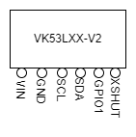Ein Bild, das Text enthält.

Abbildung 1 VL53L0X Time of Flight Modul und Anschlussplan

Für die Wasserstandmessung wird der VL53L0X ToF Sensor eingesetzt, dieser arbeitet auf Entfernungen bis zu 2m und bietet die Möglichkeit auf kurze Distanzen sehr hohe Genauigkeiten bei der Messung zu erzielen. Der eingesetzte Laser arbeitet mit einer für das Auge nicht Schädliche Wellenlänge ohne das sichtbare Licht emittiert wird.

Alle Komponenten des Sensors sind in einem sehr kleinen Gehäuse untergebracht was ein Idealen Einsatz in kleinen bzw. engen Umgebungen ermöglicht. Der VL53L0X ToF Sensor nutzt I²C für die Kommunikation mit anderen Geräten.

Zusätzlich zu dem I²C Anschlusspins besitzt der Sensor noch ein GPIO und XSHUT Anschluss. Wenn mehrere Sensoren, die dieselbe Strecke messen können unter Umständen Interferenzen auftreten. Diese Interferenzen können durch Deaktivieren der einzelnen Sensoren vermieden werden, hierfür müssen die nicht benutzten Sensoren mittel dem XSHUT Pin angesprochen werden.

Die hier gezeigte Abbildung ist ein VL53L0X ToF Sensor auf einer dafür bereits vorgesehenen Platine welche mithilfe von Schrauben an einem Gehäuse befestigt werden kann.

Die Funktionsweise ist sehr einfach erklärt, der Laser strahlt sein Licht punktuell in den Raum, nach einer gewissen Zeit wird das Licht zurück reflektiert und trifft auf einen Sensor. Die Zeit, die von Abstrahlen bis zu der Rückkehr vergeht wird gemessen woraus sich dann mithilfe der Lichtgeschwindigkeit die Distanz bestimmen lässt.

## RFM95 LoRa Funk Transceiver

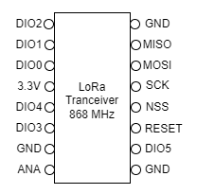Ein Bild, das Text, Elektronik, Schaltkreis enthält.

Abbildung 2 RFM95 LoRa Funk Transceiver Komponente und Anschlussplan

Damit der ESP LoRa unterstützt muss dieser um ein RFM95 Transceiver Modul erweitert werden. Der eingesetzte LoRa Chip ist in folgenden Frequenzen verfügbar, bei der Wahl sind die Lokalitäten zu beachten.

|  |  |  |
| --- | --- | --- |
| **Region** | **Frequenz** | **Antennenlänge (Selbstbau)** |
| 299792458 | 315 MHz | 95.172 cm |
| Europa / Asien | 433 MHz | 69.236 cm |
| Europa / Indien | 868 MHz | 34.538 cm |
| Australien / Nord Amerika | 915 MHz | 32.762 cm |

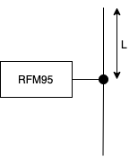In Deutschland wird die genutzte Frequenz von d er Netzagentur verwaltet, diese hat den 868MHz Bereich für die Nutzung mit LoRa frei gegeben.

Abbildung 3 Schematischer Antennenaufbau

Zur Kommunikation mit anderen Komponenten nutzt der RFM95 das SPI. Der Chip besitzt zu den Typischen SPI Pins noch sechs IO Pins jedoch wird in dem hier vorgestellten Aufbau nur der DIO0 bin benutzt, die restlichen fünf werden nicht verbunden. Um zu senden wird eine externe Antenne am ANA Pin benötigt, für ein Prototyp reicht ein einfaches Kabel mit einem entsprechenden Durchmesser und Länge aus. Dennoch sollte in einem produktiven Einsatz eine richtige Antenne genutzt werden. Folgende Rechnung wurde gemacht, um eine selbstgebaute Dipolantenne zu erstellen.

## Aufbau der Hardware

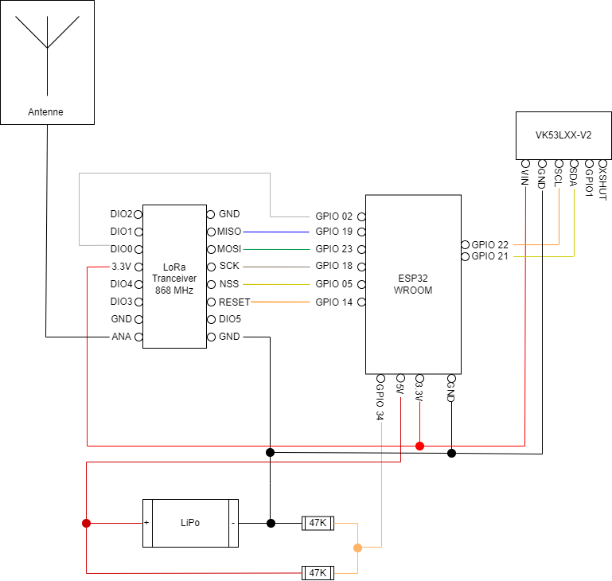

Abbildung 4 Aucx v,-ç≈ ∞…–fbau und Verkabelung der Hardware

Wie in Abbildung 3 Aufbau und Verkabelung der Hardware sehen ist werden die Komponenten wie folgt verkabelt.

Allgemein wird jedes Bauteil auf ein gemeinsam geteilten GND Anschluss gelegt, ebenfalls werden die VIN Anschlüsse auf 3.3V bzw. 5V des ESP32 gelegt.

Die SCL und SDA Anschlüsse des VL53L0X werden jeweils auf die GPIO Pins 21 und 22 gelegt.

Die Zweite anzuschließende Komponente ist der RFM95 LoRa Funk Transceiver, welcher deutlich mehr Anschlüsse wie der VL53L0X besitzt. Zunächst wird der Reset Anschluss GPIO Pin 14 des ESP32 angeschlossen, daraufhin kann der NSS Anschluss an GPIO Pin 05 angelegt. Die Serial Clock wird über GPIO 18 mit dem ESP32 verbunden. Die Datenübertragungspins MOSI, MISO, DIO0 werden an GPIO 23, 19 und 02 angeschlossen. Zu guter Letzt wird eine Antenne an den ANA Anschluss des RFM95 Funk Transceiver angeschlossen.

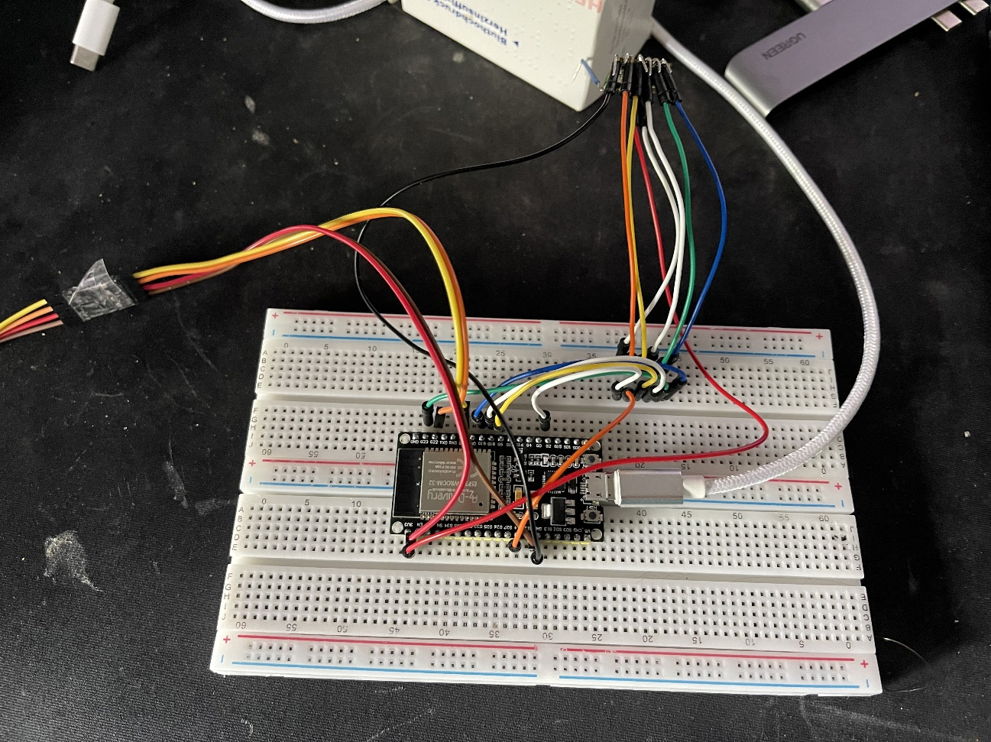

Abbildung 5 Fertiger Aufbau mithilfe eines Steckbrett

Um eine Spannungsüberwachung zu gewährleisten wird ein Spannungsteiler mit den Widerständen 47K an den GPIO Pin 34 angelegt.

## GPS (Optional)

Aufgrund der gegebenen Anforderungen kann eine GPS-Komponente als Optional bewertet werden weshalb diese hier gesondert in einem Abschnitt erörtert wird. Der große Vorteil an einem GPS basierten System ist die Möglichkeit das Messungsmodul dynamisch zu Platzieren ohne genaue Koordinaten zu wissen, jedoch steigen damit die Kosten enorm.

Ein Möglicher GPS-Chip ist der AT6558 welcher oftmals in GPS Modulen verbaut wird. Die meisten Module arbeiten mit einer Seriellen Verbindung hierfür müssen Tx und Rx mit dem ESP verbunden werden.

Beispielhaft kann so ein Modul mithilfe der TinyGPS Bibliothek betrieben werden, indem die Anschlüsse Rx auf GPIO12 und Tx auf GPIO13 gelegt werden.

# Kommunikation

## Modul und Gateway

Die Kommunikation wird mithilfe der Adafruit VL530X Bibliotheken realisiert. Der zu schickende Datensatz ist ein JSON Dokument welches maximal 1024Byte groß ist.

Sobald sich entweder der Wasserstand oder Batterieentladestand verändert wird über das LoRa WAN ein Gateway benachrichtigt, das sich etwas verändert hat. Abgesehen von den zuvor genannten Veränderungen werden automatisch nach einer gewissen Zeitspanne eine Benachrichtigung an das Gateway geschickt. Die zu sendende Nachricht ist ein JSON Dokument. Nachfolgen ist das JSON Dokument kurz erläutert, genauere Informationen befinden sich im Anhang in Form eines JSON-Schemas.

1. **Device**:Meta Informationen bezüglich des Moduls
   1. **Name**: Name des Moduls
   2. **ID**: UUID des Modules
   3. **Battery**: Aktueller Entladestatus der Batterie
2. **Water**: Informationen über die Wassermessung
   1. **Max**: Maximales Fassungsvermögen
   2. **Min**: Minimales Volumen des Kanisters
   3. **Current**: Aktuelle Füllhöhe
3. **Location**: Koordinaten des Moduls
   1. **Long**: Längengrad
   2. **Lat**: Breitengrad

## Endnutzer und Gateway

Die Kommunikation zwischen Endnutzer und Gateway ist eine Website, welche alle Informationen zu den einzelnen Modulen anzeigt, hierfür greift die Website auf eine Interne Datenbank zurück. Die eingesetzte Datenbank beinhaltet ein Eintrag, basierenden auf dem JSON-Schema, zu jedem Modul.

…

# Messungen der einzelnen Module

## Wasserpegel

Das genutzte Messsystem sieht eine gewisse Anzahl von Einzelmessung vor, jede Einzelmessung wird zehn Millisekunden nach der letzten durchgeführt. Nachdem eine fest definierte Anzahl Messungen durchgeführt wurde, wird der Mittelwert gebildet, dieser Mittelwert wird dann als realer Abstand zwischen Sensor und Wasserstand genommen.

Der schwerste Teil der Pegelmessung bildet das Abbilden zwischen Messwert und Wasseraufbewahrungsbehälter. Allgemein betrachtet sind sowohl die Höhe als auch Form des Kanisters bekannt, mithilfe dieser Werte kann das maximale Volumen berechnet werden. Wenn das Maximum bekannt ist, kann eine Abbildung in Prozente realisiert werden. Für die Abbildung kann die map Funktion genutzt werden, als Argumente werden aktuelle Füllhöhe, minimaler sowie maximaler Wasserstand und die Prozentgrenzen übergeben.

Das bereitgestellte Programm sieht ein Rechteckigen Kanister mit den Maßen HxBxT vor, für andere Formen muss eine Messung der Grenzen ausgeführt werden. Die gemessenen Grenzen bilden dann die minimale sowie maximale Füllhöhe.

## Batterie

Der anliegende LiPo Akku wird mithilfe eines Spannungsteilers gemessen werden.

Da das Messergebnis zwischen 0 und 4096 liegt wird dieses mithilfe der map funktion in ein Bereich von 0 bis 210 abgebildet, 210 ist hier die Hälfte der maximalen Spannung des LiPo Akku von 4.2V. Da das neu abgebildete nur die Hälfte Tatsächlichen Spannung entspricht muss diese in einem Zwischenschritt umgewandelt werden. Der abschließende Schritt ist es die Spannung in ein Prozentbereich abzubilden, hierfür wird ein einfacher Dreisatz angewandt der die maximale Spannung als hundert Prozent betrachtet.

# Literaturverzeichnis

az-delivery. (05 2022). *www.az-delivery.de*. Von https://www.az-delivery.de/blogs/azdelivery-blog-fur-arduino-und-raspberry-pi/vl53l0x-time-of-flight-tof-laser-abstandssensor-teil-2 abgerufen

az-delivery. (05 2022). *www.az-delivery.de*. Von https://www.az-delivery.de/blogs/azdelivery-blog-fur-arduino-und-raspberry-pi/vl53l0x-time-of-flight-tof-laser-abstandssensor-teil-1 abgerufen

blues.io. (30. 05 2022). *blues.io*. Von https://blues.io/blog/network-connectivity/ abgerufen

Ovcharov, A. (05 2022). *en.ovcharov.me*. Von https://en.ovcharov.me/2020/02/29/how-to-measure-battery-level-with-esp32-microcontroller/ abgerufen

pangodream. (05 2022). *www.pangodream.es*. Von https://www.pangodream.es/esp32-getting-battery-charging-level abgerufen

*randomnerdtutorials.com*. (05 2022). Von https://randomnerdtutorials.com/esp32-lora-rfm95-transceiver-arduino-ide/ abgerufen

*rntlab.com*. (05 2022). Von https://rntlab.com/question/is-it-possible-to-power-the-esp32-directly-with-a-cr123-battery/ abgerufen

Sparkfun. (05 2022). *cdn.sparkfun.com.* Von https://cdn.sparkfun.com/assets/learn_tutorials/8/0/4/RFM95_96_97_98W.pdf abgerufen

STMicroelectronics. (05 2022). *www.st.com.* Von https://www.st.com/resource/en/user_manual/um2039-world-smallest-timeofflight-ranging-and-gesture-detection-sensor-application-programming-interface-stmicroelectronics.pdf abgerufen

# Anhang

**Anhang A: *Sourcecode ESP32***

**Anhang B: *JSON Kommunikationsschema***

**Anhang C: *Sourcecode Website***

**Anhang D: GPS Beispielcode**

# Erklärung

Hiermit erkläre ich, dass ich die vorliegende Abschlussarbeit selbständig angefertigt habe. Es wurden nur die in der Arbeit ausdrücklich benannten Quellen und Hilfsmittel benutzt. Wörtlich oder sinngemäß übernommenes Gedankengut habe ich als solches kenntlich gemacht. Die vorgelegte Arbeit hat weder in der gegenwärtigen noch in einer anderen Fassung schon einem anderen Fachbereich der Hochschule Ruhr West oder einer anderen wissenschaftlichen Hochschule vorgelegen.

Bottrop, tt.mm.2022

Ort, Datum Unterschrift